**HUISARTSENPRAKTIJK GROU  
Oostergoostraat 53  
9001 CH GROU  
0566 – 62 1310**

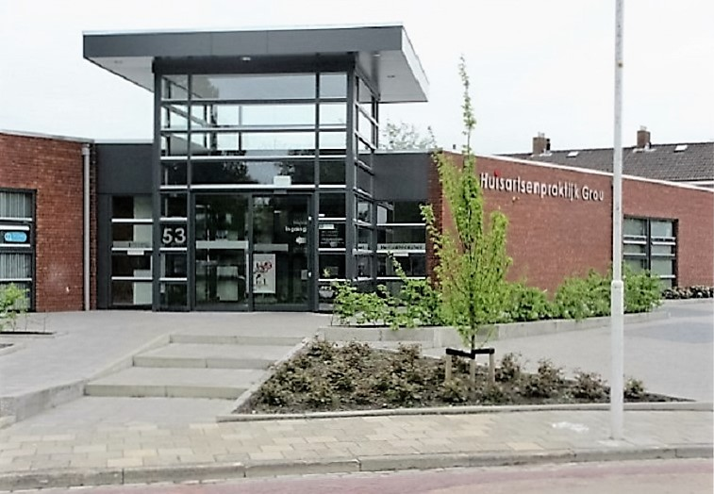

BEREIKBAARHEID en SPOED

Telefoonnummer: 0566 – 62 13 10 (**spoed** **keuze 1**)

Voor spoedeisende hulp buiten praktijkuren kunt u contact opnemen met Dokterswacht Friesland op telefoonnummer: 0900 – 112 7 112

telefoon

Ons streven is om telefonisch optimaal voor u bereikbaar te zijn. Wij vragen u daarom de gesprekken zo kort mogelijk te houden en bij voorkeur de volgende tijden aan te houden:

Afspraak maken: 08.00 – 10.00 uur

Huisbezoek aanvragen: 08.00 – 10.00 uur

Opvragen uitslagen: 14.00 – 16.00 uur

Openingstijden

De praktijk is iedere werkdag geopend van 8.00 tot 17.00 uur. De praktijk is alleen voor spoed bereikbaar tussen 10.30 – 11.00 uur. De assistentes hebben andere werkzaamheden tussen 12.00 – 14.00 uur.

spreekuur

Wij werken uitsluitend op afspraak. Voor elk consult (afspraak) wordt er tijd in de agenda gereserveerd. Heeft u meer dan één klacht, komt u met meerdere personen naar het spreekuur of heeft u echt meer tijd nodig voor uw afspraak? Geef dit dan aan bij de assistente, dan kunnen wij daar in onze agenda rekening mee houden, zodat u tijdens uw consult voldoende tijd heeft om uw medische klachten te bespreken. De assistente heeft, net als uw behandelaar, beroepsgeheim. Tijdens vakantie en/of andere reden van afwezigheid van uw huisarts zult u gezien worden door een waarnemer.

verhindering

Afspraken dienen 24 uur van tevoren afgezegd te worden, indien u niet verschijnt op uw afspraak of deze te laat afzegt zullen wij de kosten hiervoor bij u in rekening brengen. Deze nota wordt niet door de zorgverzekering vergoed.

Huisbezoeken

Wanneer het om medische redenen voor u niet mogelijk is om zelf naar de praktijk te komen is het mogelijk om u thuis te bezoeken. De assistente beoordeelt, eventueel samen met een arts, wanneer een huisbezoek afgelegd wordt. Het huisbezoek is niet bedoeld voor mensen die geen tijd of geen vervoer hebben om naar het gewone spreekuur te komen. Op de praktijk zijn er meer mogelijkheden voor onderzoek.

Terugbelspreekuur

Het terugbelspreekuur is bedoeld voor eenvoudige vragen, het ontvangen van korte adviezen en het bespreken van uitslagen. De assistente zal u vragen wat de reden van uw verzoek is en op welk telefoonnummer u te bereiken bent.

opvragen van uitslagen

Voor het opvragen van uitslagen van onderzoeken vragen wij u om zelf contact op te nemen met de praktijk. Dit kan telefonisch of via het patiënten portaal. Wanneer een uitslag afwijkend is proberen wij contact met u op te nemen maar dat wil niet zeggen dat geen bericht altijd goed bericht is. Het is daarom belangrijk dat u zelf het initiatief neemt om over de uitslag te bellen.

Patiënten portaal

Dit is een beveiligde digitale patiënten omgeving die u kunt bereiken via onze praktijkwebsite. U kunt op deze wijze 24 uur per dag herhaalmedicatie aanvragen, maar ook direct een afspraak maken in de agenda van uw huisarts. Verder kunt u via het patiënten portaal medische vragen stellen. Om van het patiënten portaal gebruik te kunnen maken vraagt u een persoonlijke account aan via de praktijkwebsite.

herhaalMedicatie

Herhaalrecepten kunnen worden aangevraagd via het patiënten portaal op de praktijkwebsite of doormiddel van het inspreken van de herhaalreceptenlijn van Mediq Apotheek Mid-Fryslân te Grou op telefoonnummer 0566 - 62 26 95. De apotheek is op werkdagen geopend van 8.00 tot 17.30 uur.

medewerkers

doktersassistente

De assistentes zorgen voor een goede organisatie van de praktijk en zijn geschoold in het geven van adviezen en het uitvoeren van medische handelingen.

praktijkondersteuner somatiek (poh-s)

Onze praktijkondersteuners somatiek houden spreekuur voor mensen met chronische aandoeningen, zoals diabetes, COPD, astma en hart- en vaatziekten. Daarnaast geven zij ook leefstijlbegeleiding, zoals stoppen met roken.

praktijkondersteuner ggz (poh-ggz)

De praktijkondersteuner geestelijke gezondheidszorg werkt nauw samen met de huisartsen bij het behandelen en begeleiden van mensen met psychische en psychosociale klachten. U kunt hierbij denken aan somberheid, angst- en spanningsklachten, rouwverwerking of slapeloosheid. De POH-GGZ werkt kortdurend en oplossingsgericht, mocht een verwijzing nodig zijn dan wordt samen met u bekeken wat het beste vervolgtraject is.

physician assistant

Een Physician Assistant is een zorgprofessional die zelfstandig geneeskundige zorg biedt aan patiënten binnen de huisartsenpraktijk. Zij mag zelf diagnose stellen, behandelen en begeleiden. Ook kunt u bij haar terecht voor chirurgische ingrepen.

opleidingspraktijk

Wij vinden het belangrijk dat mensen de kans krijgen om te leren. Dit betekent dat wij met enige regelmaat verschillende disciplines opleiden. Hierbij kunt u denken aan huisartsen, Physician Assistant, praktijk-ondersteuner ouderenzorg, somatiek, en geestelijke gezondheid (GGZ) en doktersassistentes. Mocht u bezwaar hebben om door bovenstaande collega’s gezien of geholpen te worden dan kunt u dit aangeven bij het maken van de afspraak.

moet ik naar de dokter?

Soms is het lastig om zelf te bepalen of u de huisarts moet bellen. U bent wellicht ongerust en wilt zo snel mogelijk een antwoord op uw vragen.

www.moetiknaardedokter.nl

Met behulp van ‘*moet ik naar de dokter’* kunt u nu zelf beoordelen óf en zo ja, wanneer het nodig is om een huisarts te raadplegen. Dat kan via de digitale zelftriage op bovengenoemde website of met onze gratis app die als enige in Nederland is goedgekeurd door het Nederlands Huisartsen Genootschap (NHG).

www.thuisarts.nl

Thuisarts.nl is bedoeld voor mensen die informatie zoeken over gezondheid en ziekten. U kunt de informatie op deze website gebruiken: om klachten zelf aan te pakken, als u zich afvraagt wanneer u naar de huisarts moet gaan, als u zich wilt voorbereiden op een gesprek met uw huisarts, als u de uitleg en adviezen nog eens na wilt lezen na een bezoek aan uw huisarts, als u op zoek bent naar meer informatie over een onderwerp.

Huisartsen gebruiken Thuisarts.nl als ondersteuning bij hun voorlichting aan patiënten voor, tijdens en na het consult.

keuringen

U kunt via de doktersassistente uitsluitend een afspraak maken voor een medische keuring Verlenging Rijbewijs B en BE. Voor alle overige keuringen neemt u contact op met de desbetreffende instantie.

medische verklaringen

De huisarts geeft geen verklaringen af voor bijvoorbeeld de werkgever, annuleringsverzekeringen en schoolverzuim. Dit is vastgelegd in een KNMG beroepscode voor huisartsen. Zie onze website voor meer informatie over dit onderwerp.

kwaliteitsbeleid

Huisartsenpraktijk Grou is een NHG-geaccrediteerde praktijk. Hiermee voldoen we aan alle landelijke kwaliteitseisen op het gebied van medisch handelen en praktijkvoering, werken we volgens de nieuwste wetenschappelijke inzichten en houden we ons aan de strengste hygiënische eisen en veiligheidsnormen. Kwalitatief goede en persoonlijke huisartsenzorg is ons doel. U kunt als patiënt ook een belangrijke bijdrage leveren aan de kwaliteitsverbeteringen in de praktijk. Heeft u ideeën, opmerkingen of klachten? De praktijk neemt deze graag in ontvangst.

klachten

Heeft u een klacht? Meld dit zo snel mogelijk bij ons! We gaan dan met u in gesprek om samen te zoeken naar een oplossing. En mochten we er onderling niet uitkomen dan kunnen we u in contact brengen met een onafhankelijke klachtenfunctionaris. Voor een bemiddeling door een klachtenfunctionaris of een bindend oordeel door een geschillencommissie zijn wij aangeschoten bij de Stichting Klachten en Geschillen Eerstelijnszorg (www.skge.nl)